Крумовградчани отново се включиха активно в кампанията „Да изчистим България заедно“
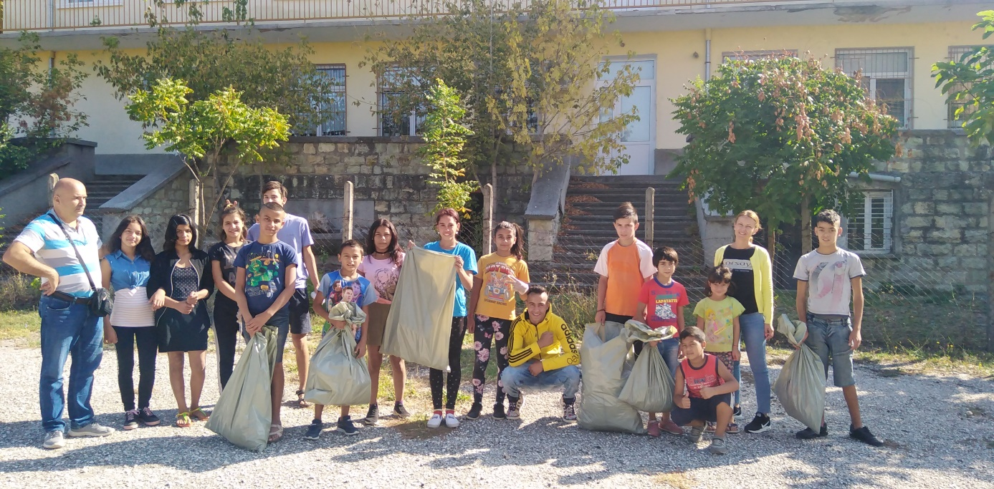
За поредна година жителите на община Крумовград показаха, че могат да се грижат за чистотата на собствения си град и община.
Дни преди откриването на новата учебна година, бяха събрани десетки чували с разпилени отпадъци от найлонови торбички, пластмасови бутилки, опаковки, почистени бяха тротоари от саморасла трева и част от брега на река Крумовица.
Участие взеха деца, ученици, доброволци от БМЧК, фирми, институции и граждани.
Доброволците участвали в акцията са убедени, че с почистване на района, където учат, живеят, работят или прекарват свободното си време, дават пример как трябва да се отнасяме към заобикалящата ни среда.
Общинска администрация БЛАГОДАРИ на всички доброволци включили се в кампанията и дали добър пример за подражание.
